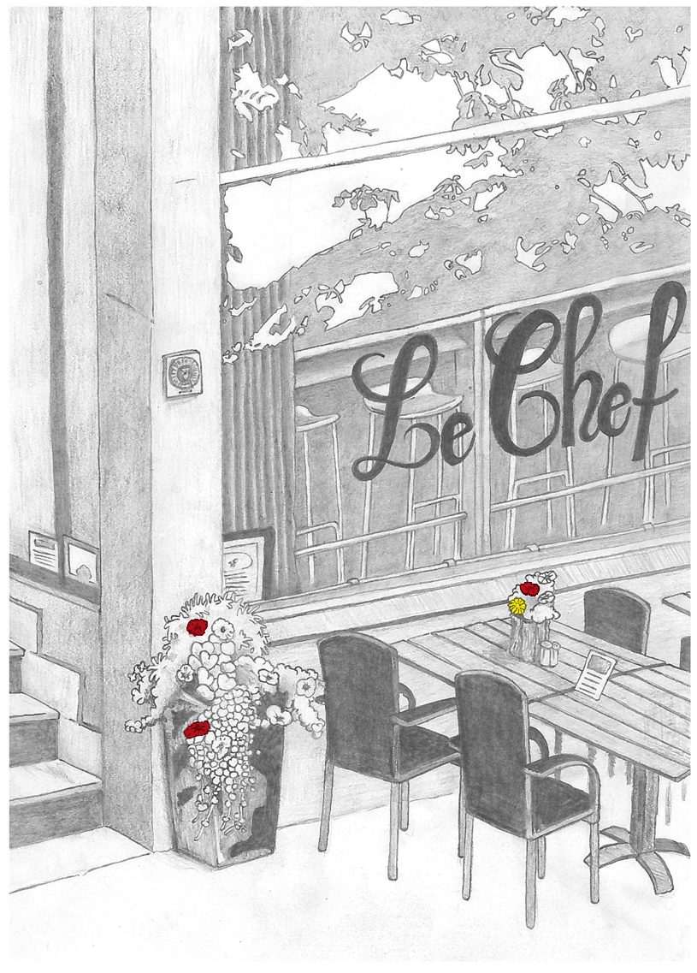

JuleMeny

Hovedretter
Lutefisk
Et godt stykke fisk anrettet med gul ertestuing, bacon og kokte poteter.
Inneholder: Fisk, melk,
Kr 330,00
Persetorsk
Sukkersaltet filet av torsk. Dampes og serveres med eggesmør, gulerøtter og kokte poteter
Inneholder: Fisk, melk, hvete
Kr 310,00

Kalkunbryst
Saftig kalkun, serveres med gulerot, brokkoli, rødvinsaus, waldorff salat og kokte poteter.
Inneholder: Melk, hvete, valnøtter, selleri, egg
Kr 290,00

Pinnekjøtt
Pinnekjøtt serveres med kålrabistappe, pinnefett og kokte poteter.
Inneholder: Melk
Kr 335,00

Svineribbe
Svineribbe serveres med rødkål, kålrabistappe, brun saus og kokte poteter.
Inneholder: Hvete, melk, selleri
Kr 285,00

Juletallerken
Pinnekjøtt, svineribbe, medisterpølse, rødkål, kålrabistappe, pinnefett, brunsaus og kokte poteter.
Inneholder: Melk, hvete. selleri
Kr 335,00
Desserter

Riskrem
Inneholder: Melk
Kr 125,00
Multekrem m/krumkake
Inneholder: Melk, hvete
Kr 145,00

Julemeny

Riktig

God

jul

